【原创】高三物理寒假作业（六）
- 选择题
1.下列说法错误的是（ ）
 | A． | 光波是一种概率波
 | B． | 光波是一种电磁波
 | C． | 光具有波粒二象性
 | D． | 微观粒子具有波动性，宏观物体没有波动性
2.如图所示为氢原子的能级示意图，一群氢原子处于n=3的激发态，在向较低能级跃迁的过程中向外发出光子，用这些光照射逸出功为2.49eV的金属钠，下列说法中正确的是（ ）
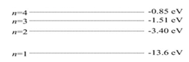
A．从n=3的激发态跃迁到n=2的激发态时所发出的光的波长最短
B．这群氢原子能发出3种频率不同的光，且均能使金属钠发生光电效应
C．金属钠表面所发出的光电子的初动能最大值为9.60eV
D．从n=3的激发态跃迁到基态时所发出的光能使金属钠发生光电效应，且使光电子获得最大初动能
3.2010年诺贝尔物理学奖授予安德烈·海姆和康斯坦丁·诺沃肖洛夫，他们通过透明胶带对石墨进行反复的粘贴与撕开使得石墨片的厚度逐渐减小，最终寻找到了厚度只有0.34nm的石墨烯。石墨烯是碳的二维结构。如图所示为石墨、石墨烯的微观结构，根据以上信息和已学知识，下列说法中正确的是（ ）
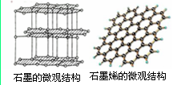
A．石墨是晶体，石墨烯是非晶体
B．石墨是单质，石墨烯是化合物
C．石墨、石墨烯与金刚石都是晶体
D．他们是通过物理变化的方法获得石墨烯的
4.对于分子动理论和物体内能的理解，是下列说法正确的是（ ）
 | A． | 温度高的物体内能不一定大，但分子平均动能一定大
 | B． | 温度越高，布朗运动越显著
 | C． | 外界对物体做功，物体内能一定增加
 | D． | 当分子间的距离增大时，分子力一定减小
 | E． | 当分子力表现为斥力时，分子势能随分子间距离的减小而增大
5.右图表示一交流电的电流随时间而变化的图象，此交流电流的有效值是（ ）
A．$5\sqrt{2}$A B．5A C．$3\text{.}5\sqrt{2}$A D．3.5A
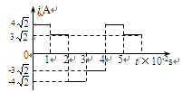
6.如图所示，单匝线圈ABCD在外力作用下以速度v向右匀速进入匀强磁场，第二次又以速度2v匀速进入同一匀强磁场。则：第二次进入与第一次进入时（ ）
A．线圈中电流之比为1：1 B．外力做功的功率之比为4：1
C．线圈中产生热量之比为2：1 D．通过导线横截面电荷量之比为2：1
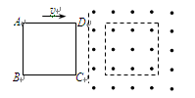
- 实验题
7.（06年上海卷）1919 年卢瑟福通过如图所示的实验装置，第一次完成了原子核的人工转变，并由此发现 。图中A为放射源发出的 粒子，B为 气。完成该实验的下列核反应方程： ＋ → ¹⁷ O＋ _______。

8.（1）用多用电表欧姆档粗略测量某元件的电阻，选用×1档，测量结果如图所示，则测得的电阻为 Ω；
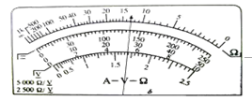
（2）为描绘该元件的U—I图线.提供了如下器材：
A．电流表A(量程0.6 A，内阻约0.9Ω) B．电压表V(量程3 V，内阻约3kΩ)
C．滑动变阻器R1(10Ω，1.0A) D．滑动变阻器R2(1000Ω，0.1A)
E．电源E(电动势6V，内阻约0.1Ω) F．开关S及导线若干.
①实验中滑动变阻器应该选择 （填写器材序号），以保证实验过程中调节方便；
②在虚线框内画出实验电路图；
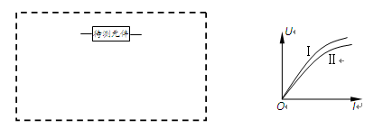
③如图中Ⅰ、Ⅱ图线，一条为元件真实的U—I图线，另一条是本次实验中测得的U—I图线，其中 是本次实验中测得的图线.
- 计算题
9.一定量的气体从外界吸收了2.6×${\text{10}}^{5}$J的热量，内能增加了4.2×${\text{10}}^{5}$ J，是气体对外界做了功，还是外界对气体做了功？做了多少功？如果气体吸收的热量仍为2.6×${\text{10}}^{5}$ J不变，但是内能只增加了1.6×${\text{10}}^{5}$J，这一过程做功情况怎样？
10.已知地球的自转周期为T₀，平均半径为R₀，地表的重力加速度为g
（1）试求地球同步卫星的轨道半径；
（2）有一颗与上述同步卫星在同一轨道平面运转的低轨道卫星，自西向东绕地球运行，其运行半径为同步轨道半径的四分之一，该卫星至少每隔多长时间才在同一城市的正上方出现一次．（计算结果只能用题中已知物理量的字母表示）
11.如图所示，电源电动势E=9V，内阻r=1Ω，小电动机M的线圈电阻为r0=0.5Ω，电阻R0=3Ω，电压表的示数为U0=3V．求：
（1）此时电动机的输入功率； （2）此时电动机的输出功率．
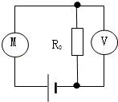
【原创】高三物理寒假作业（六）参考答案
1.D 解：A、C、光具有波粒二象性，是一种概率波．故A正确，C正确；
B、根据麦克斯韦的电磁场理论，光波是一种电磁波．故B正确；
D、微观粒子和宏观物体都具有波粒二象性．故D错误．
2.CD
3.CD 石墨、石墨烯与金刚石都有规则的分子排列，都是晶体。从题目给出的物理情景看，石墨烯是用物理的方法获得的。故CD正确。
4.ABE解：A、温度是分子平均动能的标志，温度高的物体分子平均动能一定大，但是内能还与物质的多少、体积、状态等有关，故内能不一定大，故A正确；
B、温度越高，布朗运动越显著，B正确；
C、外界对物体做功，若散热，物体内能不一定增加，故C错误；
D、当分子间的距离增大时，分子间作用力可能先增大后减小，选项D错误；
E、当分子间作用力表现为斥力时，分子势能随分子间距离的减小而增大，E正确；
5.B
6.BC
7.质子 α 氮 HYPERLINK "http://www.zxxk.com" ， ，
解析：α粒子轰击氮核，放出同位素氧，并发现质子，是原子核的人工转变的典型例子。
8.（1）13 （2）①C（或 滑动变阻器R1） ②如图所示
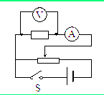
③ Ⅱ 解析：：（1）：欧姆表的读数为：R=13×1Ω=13Ω；
（2）①：由于全电阻越小的变阻器调节越方便，所以变阻器应选；
②：由于元件电阻满足，所以电流表应用内接法，又变阻器采用分压式接法，电路图如图所示：
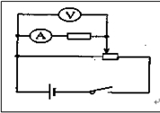
③：根据R=可知，测量值应大于真实值，所以Ⅰ应是本次实验中测得的图线．

9.解：由题意知Q＝2.6×${\text{10}}^{5}$J，ΔU＝4.2×${\text{10}}^{5}$J，根据ΔU＝Q＋W，代入可得
W＝1.6×${\text{10}}^{5}$J，W为正值，外界对气体做功，做功为1.6×${\text{10}}^{5}$J.
同理由题意可知Q′＝2.6×${\text{10}}^{5}$ J，ΔU′＝1.6×${\text{10}}^{5}$J，利用热力学第一定律得
W′＝－1.0×${\text{10}}^{5}$ J，这说明气体对外界做功(气体体积变大)，做功为1.0×${\text{10}}^{5}$J.
10.解：（1）设地球的质量为M，同步卫星的质量为m，运动周期为T，因为卫星做圆周运动的向心力由万有引力提供，故 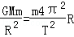，同步卫星T=T₀
而在地表面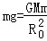 得：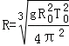
（2）由①式可知T²∝R²，设低轨道卫星的周期为T₁，则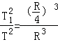，得T₁=
设卫星至少每隔t时间在同一地点的正上方出现一次，只需满足
ω₁t﹣ω₂t=2π 即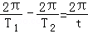
解得t=
答：（1）地球同步卫星的轨道半径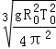；
（2）该卫星至少每隔时间才在同一城市的正上方出现一次．

11.

解：（1）以电阻R₀为研究对象，根据欧姆定律得到电路中电流为：
I=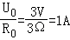
电动机两端的电压：
U=E﹣U₀﹣Ir=9﹣3﹣1×1=5V
电动机输入的电功率为：
P_{电}=UI=5×1=5W
（2）电动机内部发热为P_{热}=I²R_{M}，
根据能量转化和守恒定律，电动机的输出功率：
P_{机}=P_{电}﹣P_{热}=UI﹣I²R_{M}=5×1﹣1²×0.5=4.5W
答：（1）此时电动机的输入功率为5W；
（2）此时电动机的输出功率为4.5W．

